中国传媒大学 2014-2015 学年第 2 学期
多媒体系统设计 课程期末设计报告

网店管理与多媒体展示系统
需求分析报告

学生姓名 朱文佳
学 号 201210513028
专业及方向 数字媒体技术-智能媒体技术方向
学生所属学院 理工学部信息工程学院
任课教师 徐 品
教师所属学院 信息工程学院
成 绩

1．引言

1.1编写目的
该系统的设计目标是为了使顾客更方便地浏览商品信息、推荐商品、购买商品，网店经营者更高效地管理商品的进货信息、销售报表等而开发，但开发者和用户之间的行业、领域差异，使得开发者和用户对此系统功能的理解存在一定的差别。
为了能使开发者明确用户目的，开发出满足用户需求的系统，同时也为了用户能清楚的了解系统功能，所以需求分析是不可或缺的。
通过需求分析报告，开发者和用户之间的沟通更为方便，也有利于开发者充分分析客户的需求，从而使开发者开发出的系统能满足用户的需求，且具体良好的使用体验。
本需求的预期阅读范围：
● 设计开发人员 
●指导监督人员 
●项目管理人员 
●测试人员 
●项目需求评审的相关人员

1.2项目背景
（1）待开发的软件系统的名称：网店管理与多媒体展示系统
（2）本项目的任务提出者为中国传媒大学 信息工程学院；开发者为朱文佳。

1.3定义
E-R图：E-R图也称实体-联系图(Entity Relationship Diagram)，提供了表示实体类型、属性和联系的方法，用来描述现实世界的概念模型。
需求分析说明书：软件需求分析是由软件开发方在系统需求分析的基础上，根据交办方提出的软件任务书以及其他文件进行的。承办方要详细确定软件需求并制定出一个需求完整、详细，又具有很好使用性的软件需求规格说明书。
承办方必须写出详细的软件需求规格说明书以及其它文档，并进行需求的逐步审查，最终作为整个开发工作的基础。
软件项目组的组建与计划工作也是本阶段的重要任务。

1.4引用标准
[1] 《企业文档格式标准》 V1.1 北京树莓软件有限公司。
[2]《需求规格报告格式标准》V1.1 北京树莓软件有限公司软件工程过程化组织。

2．项目概述

2.1项目目标
本项目是为某公司开发的网店信息管理与多媒体展示平台，本项目的目标如下：
●方便用户注册、登入，以及对网店商品的浏览、购买，对自身信息的管理。
●方便网店管理员查询商品进货情况，销售报表等
●提供友好的用户界面，使操作人员的工作量最大限度地减少。
●系统具有良好的运行效率，能够达到提高生产率的目的。
●系统具有良好的扩展性，可以轻易地加入其他系统的应用。
●平台的设计具有一定的超前性、灵活性，能够适应企业生产配置的变化。

2.1系统模块图
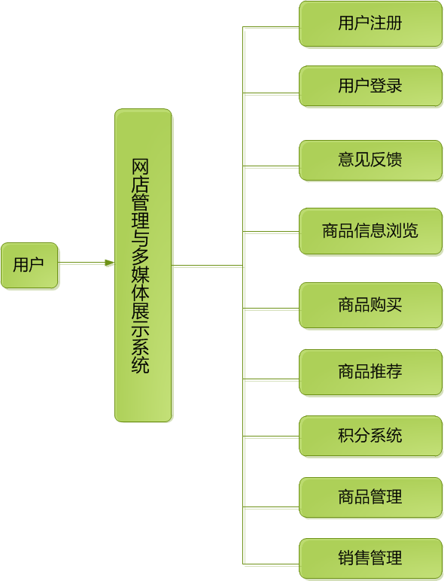

2.2应用环境

2.2.1网络环境


2.2.2硬件环境
本系统的硬件环境如下：
（1）客户机
●CPU：P4 1.8GHz
●内存：256MB以上
●分辨率：推荐1024*768像素
（2）数据库服务器
●CPU：P4 1.8GHz
●内存：1GB以上

2.2.2软件环境
●操作系统：win98/winXP/win7
●数据库：Access 2007
●开发工具：VS2012、Access2007

2.3技术要求
软件需求分析阶段的技术要求如下：
（1）软件需求规格要说明对应软件的主要功能、性能、技术指标进行定义，其内容应全面、可检查。
（2）项目开发计划中应给出阶段评审以及配置管理计划，并明确人员。
（3）软件需求规格说明书要正确而恰当地定义软件的功能、性能等所有软件需求，不必描述设计和管理的细节。
（4）要求编制的软件需求规格要具有：完整性、明确性、一致性、可验证性及可测试性、易修改、包含软件需要的关键功能、软件可追踪、需求基于运行环境、描述软件应发生的事件和不应发生的事件。

3．功能需求分析

3.1系统功能分析
根据网店管理的实际需求，要求本系统具有以下功能：
①统一友好的操作界面，保证系统易用性；
②规范完善的基本信息设置；
●基本信息包括：用户信息、商品信息、销售信息等；这些基本信息都会以基本表的形式存在于系统中。
③全方位多功能的信息处理；
●对于上面的基本信息，系统管理员可以进行增加、删除、更改、查询信息等处理，而其他用户只能查询信息，不能对信息进行其他操作。
④用户权限区分和管理；
●用户分为游客、注册用户、管理员，游客只能浏览、推荐商品、发送意见反馈；注册用户还可购买商品，查询个人信息；管理员可进行销售信息查询，进货信息查询。

3.2系统流程图

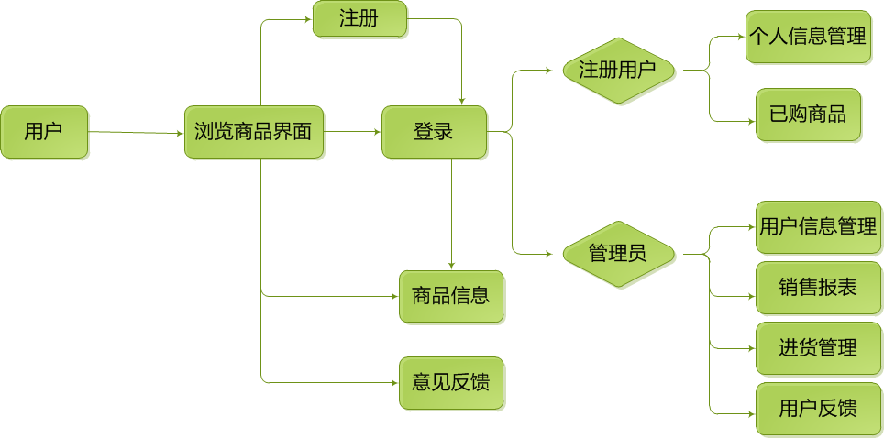
3.3系统中实体的详细说明（ER）

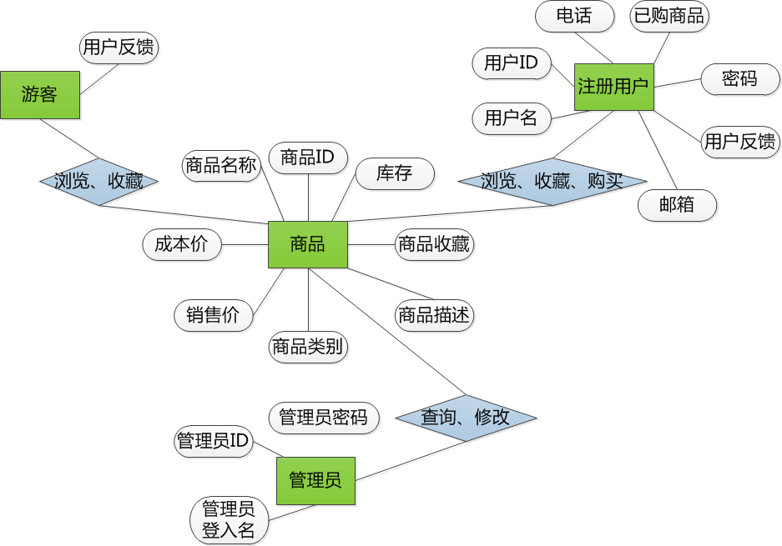

4．性能需求
根据用户对本系统的要求，确定系统在响应时间、可靠性、安全性等方面的性能要求。

4.1界面需求
系统的界面要求如下：
- 页面内容：主题突出，站点定义、术语和行文格式统一、规范、明确，栏目、菜单设置和布局合理，传递的信息准确、及时，内容丰富，文字准确，语句通顺，专用术语规范，行文格式统一、规范。
- 导航结构：页面具有明确的导航指示，且便于理解，方便用户健用。
3)技术环境：页面大小适当，能用各种常用浏览器以不同分辨率浏览；无错误链接和空链接；采用CSS处理，控制字体大小和版面布局。
4)艺术风格：界面、版面形象清新悦目，布局合理，字号大小适宜，字体选择合理，前后一致，
美观大方；动静搭配恰当，效果好；色彩和谐自然，与主题内容相协调。

4.2响应时间需求
无论是客户端还是管理端，当用户登录进行任何操作的时候，系统应该及时地进行反应，反应的时间在5秒以内。系统应能监测出各种非正常情况，如与设备的通信中断，无法连接数据库服务器等，避免出现长时间等待甚至无响应。

4.3可靠性需求
系统应保证7×24不死机，保证20人可以同时在客户端登录，系统正常运行，正确提示相关内容。

4.4开放性需求
系统应十分具有灵活性，以适应将来功能扩展的需求。

4.5可扩展性需求
系统设计要求能够体现扩展性要求，以适应将来功能扩展的需求。

4.6系统安全性需求
系统有严格的叔限管理功能，各功能模块需有相应的权限方能进入。系统需能够防止各类误操作可能造成的数据丢失，破坏，同时防止用户非法获取数据库内容。

5．产品提交
提交的产品为：
- 应用系统软件包
- 数据库初始数据
- 软件应用说明文档

